

**PIETRA CARACCO RUIZ**

**PESQUISA: LINGUAGEM DE MARCAÇÃO MARKDOWN**

**Senai Roberto Mange**

CAMPINAS, 04 Fev, 2025

**Introdução - Markdown**

Markdown é um formato de simples de markup, isso é, de marcação de texto. A ideia é marcar um texto informando o que é importante, o que é um tópico, o que são links e imagens, sem a necessidade de utilizar marcações mais complexas, como o HTML.

Utilizando a sintaxe Markdown, você será capaz de **produzir ficheiros que são legíveis como texto simples** e também prontos para ser estilizados em outras plataformas. Vários sistemas de blogs, geradores de sites estáticos e sites como o GitHub também suportam Markdown, e renderizam esses ficheiros em HTML para exibição na web. Além disso, ferramentas como o Pandoc podem converter ficheiros de Markdown para outros formatos e vice-versa.

O objetivo principal do design para a sintaxe de formatação do Markdown é **torná-la o mais legível possível**. A ideia é que um documento formatado em Markdown seja publicável como está, como texto simples, sem parecer que foi marcado com tags ou instruções de formatação. Embora a sintaxe do Markdown tenha sido influenciada por vários filtros de texto para HTML existentes, a maior fonte de inspiração para a sintaxe do Markdown é o formato de e-mail em texto simples.

**Usando um editor na web**

Existem vários editores web que você pode utilizar para testaar nesse mesmo instante o markdown, sem necessidade de instalações:

* Dillinger
* Markdown Preview
* MEditor

**Usando um editor de código**

A maioria dos editores de código fornecem maneiras de editar um markdown e visualizar seu conteúdo lado a lado. Recomendo o VS Code, que pode ser baixado e instalado aqui.

**Editando dentro do próprio Github**

Pode-se editar uma arquivo markdown dentro do próprio Github. Basta entrar no repositório desejado e encontrar seu arquivo, ele já será exibido de maneira formatada.

Em geral, O Markdown é uma linguagem muito simples e eficiente para formatação de texto. Ele serve principalmente para documentação, blogs, readme files (arquivos README), e wikis. A principal característica é a legibilidade e simplicidade da sintaxe, permitindo que textos sejam facilmente lidos e editados, e convertidos em HTML.

**Ferramentas para markdown**

Conforme mencionado acima, qualquer editor pode ser usado para editar o markdown. No entanto, existem algumas ferramentas que podem ser úteis para você quando se trata de editar markdown.

* Stackedit
* Dillinger
* Typora Atom
* Minimalist Markdown
* Macdown
* MarkdownPad
* Remarkable
* GITBOOK

**Sintaxe Markdown**

Ficheiros Markdown são salvos com a extensão .md e podem ser abertos num editor de texto como TextEdit, Notepad, Sublime Text ou Vim. Diversos websites e plataformas de publicação dispôem de editores web e/ou extensões para entrada de texto utilizando sintaxe Markdown.

Markdown inclui suporte para diversos elementos, como tabelas, listas, títulos, blocos, links, imagens, entre muitos outros. Aqui estão alguns exemplos de sintaxe e suas visualizações:

Sintaxe - Lista

Lista de compras

----------

* Frutas

* Maçãs

* Laranjas

* Uvas

* Laticínios

* Leite

* Queijo

Visualização – Lista

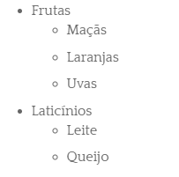

Sintaxe – Tabela

| Título 1 | Título 2 | Título 3 |

| --------- | --------- | --------- |

| Linha 1, coluna 1 | Linha 1, coluna 2 | Linha 1, coluna 3|

| Linha 2, coluna 1 | Linha 2, coluna 2 | Linha 2, coluna 3|

| Linha 3, coluna 1 | Linha 3, coluna 2 | Linha 3, coluna 3|

Visualização – Tabela

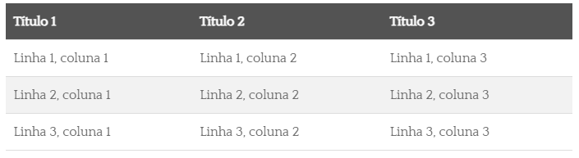

Sintaxe – Imagem

![Wikipedia logo](https://upload.wikimedia.org/wikipedia/en/8/80/Wikipedia-logo-v2.svg "Wikipedia logo")

Visualização – Imagem

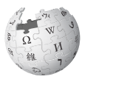

**Porque usar MarkDown?**

A sintaxe é muito mais fácil que outras linguagens, o que economiza tempo em comparação com outros tipos de arquivos/ formatos de textos. Além disso, tanto a sintaxe como a saída são limpas, o que facilita a visualização de ambos, possui uma grande flexibilidade, visto que com apenas algumas configurações, o seu texto será traduzido atravessando qualquer plataforma lá fora, editável em qualquer software de edição de texto e conversível para uma ampla variedade de formatos.

**Bibliografia**

https://www.alura.com.br/artigos/como-trabalhar-com-markdown?srsltid=AfmBOoqo8JDrpIFT3iH5OyVM5Cw4dqS0fSXLORb1w8e3ijJTXXI1jgxL

https://markdown.net.br/sintaxe-basica/

https://tecnoblog.net/responde/o-que-e-markdown/

https://daringfireball.net/projects/markdown/

https://github.com/luong-komorebi/Markdown-Tutorial/blob/master/README_pt-BR.md